**Maak een stripverhaal over een gedeelte uit het boek**

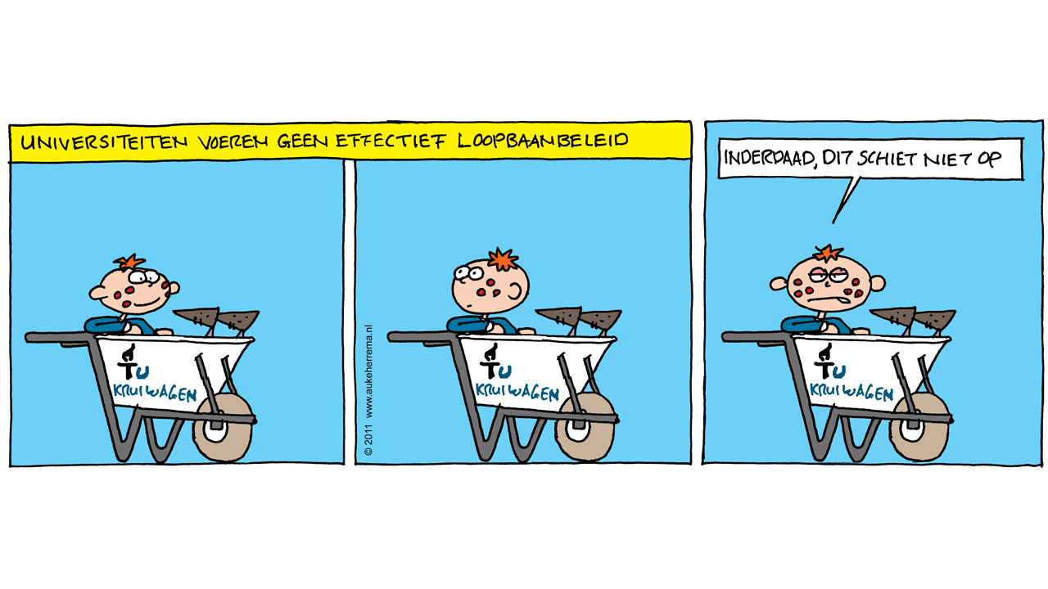

1. Lees een boek.
2. Maak een boekverslag.
3. Bedenk wel stuk uit het boek de meeste indruk op je maakte. Noteer de bladzijdennummers.
4. Werk op een A4.
5. Minimaal 4 en maximaal 8 hokjes.
6. Gebruik een klein beetje of geen tekst.
7. Let erop dat de stripfiguren herkend moeten worden. ( dus op elk plaatje hetzelfde eruit moeten zien.). Werk dus niet te gedetailleerd.
8. Daarna schrijf je een toelichting op je strip.

* Waarom heb je juist dit deel van het boek gekozen?
* Ben je tevreden over het resultaat?